南平武发商贸有限公司关于南平市武夷新区（将口）综合客运枢纽提升改造及配套工程电器设备采购项目公开征集公告
南平武发商贸有限公司现就南平市武夷新区（将口）综合客运枢纽提升改造及配套工程电器设备采购项目，面向南平武夷发展集团有限公司贸易类大宗物资供应商名录库内的空调类供应商开展库内公开征集工作，有关事项公告如下：
1、项目基本情况
1.1项目名称：南平市武夷新区（将口）综合客运枢纽提升改造及配套工程电器设备采购
1.2本次采购项目预算金额：约为24.2341万元。
- 采购内容及要求：

南平市武夷新区（将口）综合客运枢纽提升改造及配套工程电器设备清单
电器设施
序号 | 货物名称 | 规格 | 参考图 | 材质 | 数量 | 单位
一层至四层茶水间
1 | 开水机 | 700*385*295mm | 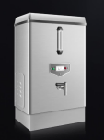 | 发热方式：紫铜发热管  内胆材质：304不锈钢  保温方式：密封内胆  供水方式：全自动进水  出水不小于40L | 4 | 台
2 | 微波炉 | 300*500*400mm | 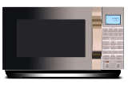 | 颜色：黑色  容量：25L  功率:900W  品牌：格兰仕、美的、海尔 | 4 | 台
3 | 全屏触摸电磁炉 |  | 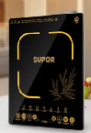 | 额定功率：2100W  额定电压：220V  品牌：美的、苏泊尔、九阳 | 2 | 台
4 | 双开门冰箱 | 830*600*1770 | 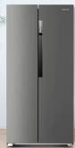 | 1.2级能效  2.外观颜色：钛银灰  3.总容积：大于450L  4.噪音：小于50db(A)  5.品牌：海尔、容声、美的 | 2 | 台
一层至四层公卫洗手区
5 | 小厨宝 | 行业标准 | 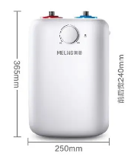 | 7.6L持续出水45L  二级能效  防水等级：IPX4  设定温度65°C  品牌：海尔、美的、苏泊尔 | 8 | 台
二层男女卫
6 | 洗衣机 | 行业标准 | 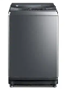 | 尺寸：600*600*H  10公斤容量，  波轮洗  一级能效  品牌：海尔、小天鹅、美的 | 4 | 台
三、四层理疗间卫生间
7 | 洗衣机 | 行业标准 |  | 尺寸：600*600*H  10公斤容量，  波轮洗  一级能效  品牌：海尔、小天鹅、美的 | 75 | 台
二、三、四层理疗间
8 | 电视机 | 43寸 | 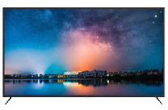 | 背光：LED  面板类型：TFT LCD  显示比例：16:9  分辨率：1920*1080  品牌：小米、康佳、TCL | 84 | 台
- 征集要求：参与本次征集的供应商须为南平武夷发展集团有限公司贸易类大宗物资供应商名录库内的空调类合格供应商。

发布公告的媒介：本次征集公告将在武夷发展集团网站（www.wuyijt.com）公告中心发布。

关于供应商报名的说明：本次公开征集的报名供应商将作为本项目采购活动邀请单位的参考依据，但报名行为不构成采购人的任何承诺，请各报名供应商知悉并自行评估参与意愿。
- 报名须知：凡有意参与本项目采购活动的合格供应商，请于2025年3月27日至2025年3月31日（含当日）期间，严格按照附件1规定的格式和要求填写报名函，并将完整的报名材料（包括报名函及相关证明文件）以电子文档形式发送至指定邮箱：631124547@qq.com，邮件主题请注明“征集报名+供应商名称”。
7、其他：本次公开的征集公告是采购工作的初步安排，具体采购项目情况以相关采购公告和采购文件为准。

南平武发商贸有限公司
2025年3月27日
附件1：南平武发商贸有限公司关于南平市武夷新区（将口）综合客运枢纽提升改造及配套工程电器设备采购项目公开征集活动报名函

报名单位名称：（加盖公章）
报名单位地址：
报名单位传真：
报名单位电话：
报名单位电子邮箱：
联 系 人：
联 系 电 话：

附： 1、法定代表人授权委托书原件；
2、被授权人身份证复印件（复印件加盖公章）；
3、企业法人营业执照副本等证明报名人资格的证明材料（复印件加盖公章）；

